PONTIFÍCIA UNIVERSIDADE CATÓLICA DE GOIÁS
ESCOLA DE CIÊNCIAS SOCIAIS E DA SAÚDE
CURSO DE ENFERMAGEM

DANIELE MONTEIRO DE CARVALHO
RAFAEL MAGNO FERREIRA NEVES

VIVÊNCIAS DE ACADÊMICOS DE ENFERMAGEM DURANTE A SINDEMIA DE COVID-19

Goiânia-GO
2020
DANIELE MONTEIRO DE CARVALHO
RAFAEL MAGNO FERREIRA NEVES

VIVÊNCIAS DE ACADÊMICOS DE ENFERMAGEM DURANTE A SINDEMIA DE COVID-19

Trabalho de conclusão de curso apresentado na unidade de Trabalho de Conclusão de Curso III, do curso de graduação em Enfermagem da Pontifícia Universidade Católica de Goiás.
Linha de pesquisa: Teorias, métodos e processos de cuidar em saúde

Orientadora: Profª. Drª. Sergiane Bisinoto Alves.

Goiânia-GO
2020
DANIELE MONTEIRO DE CARVALHO
RAFAEL MAGNO FERREIRA NEVES

VIVÊNCIAS DE ACADÊMICOS DE ENFERMAGEM DURANTE A SINDEMIA DE COVID-19

Trabalho de conclusão de curso apresentado na unidade de Trabalho de Conclusão de Curso III, do curso de graduação em Enfermagem da Pontifícia Universidade Católica de Goiás.
Linha de pesquisa: Teorias, métodos e processos de cuidar em saúde

Orientadora: Profª. Drª. Sergiane Bisinoto Alves.
Goiânia, 27 de outubro de 2020.

BANCA EXAMINADORA

_____________________________________________
A Professora Dra. Sergiane Bisinoto Alves – Orientadora
Pontifícia Universidade Católica de Goiás

___________________________________________
Professora Dra. Zilah Cândida Pereira das Neves
Pontifícia Universidade Católica de Goiás

____________________________________________
Professora Ms. Maria Salete Silva Pontieri Nascimento
Pontifícia Universidade Católica de Goiás

DEDICATÓRIA

Dedicamos aos nossos pais, pois, nos deram suporte para chegar até este momento, esperamos retribuir seus esforços e seu amor durante toda nossa vida. Agradecemos a professora Sergiane pela sua serenidade, paciência e compreensão nos nossos momentos de aflição. A nossa amiga-irmã Ana Karoline Xavier, que com seu sorriso e companheirismo iluminou nossos dias mais escuros. Esta conquista é também de cada um de vocês que vivem em nossos corações e participaram desta jornada diretamente ou indiretamente. A vocês dedicamos este trabalho.
AGRADECIMENTOS DANIELE

Primeiramente quero agradecer a Deus por significar muito em minha vida, pois mantendo a fé consegui manter meus sonhos firmemente e não desistir deles.
A minha mãe Ana por sempre ter acreditado e confiado em mim em todas as questões, sem ela com certeza não estaria aqui hoje. Agradeço também por todos os conselhos, incentivo, por toda paciência que teve comigo em momentos de estresse e afins, obrigada por sempre me ouvir, enfim obrigada por tudo. Ao meu irmão Denner também por sempre me ajudar, me dar apoio, me dar conselhos, me incentivar. Agradeço imensamente por me fazer bem e por ser um ótimo irmão. Ao meu pai Sivaldo por ter me ensinado bastante coisas ao decorrer desta vida e ter cooperado na minha formação como humana juntamente a minha mãe.
Agradeço a minha Madrinha Luene e meu padrinho Celso pelo o incentivo e acreditar em mim, obrigada por serem ótimos padrinhos e ter cooperado em toda a minha vida com tudo. Aos meus primos e a todos outros familiares que sempre me ajudaram e fizeram parte de toda minha história até aqui. A minha vó por apoiar e auxiliar sempre, obrigada por tudo.
Ao meu companheiro de TCC e de vida, pelas boas risadas, pelos conselhos, auxílios, por ser minha dupla dinâmica e significar tanto para mim, por sempre me ajudar com qualquer coisa e ser simplesmente essa pessoa maravilhosa que é.
A professora Sergiane, pela paciência conosco, pelos conselhos, pela determinação que nos faz inspirarmos nela, por ser essa pessoa maravilhosa, amiga, que fez toda a diferença em minha vida acadêmica e que vou levar comigo a vida toda.
E aos meus amigos, que estão por perto, aos distantes, aos de infância, que tanto me deram apoio e sempre confiaram em mim, por serem muito em minha vida. Enfim agradeço a todos por tudo e que fizeram parte da minha história. Também a banca por ter aceitado o convite e por serem pessoas que nos inspiram muito.

AGRADECIMENTOS RAFAEL

Agradeço a Deus por todos os momentos que pensei em desistir e Ele me deu forças pra continuar, pela sua infinita graça e misericórdia, por me aceitar quando muitos me deram as costas pelo seu amor que transborda em minha vida cada vez que respiro, espero sempre guardar a fé.
Ao meu pai Jaci pelo seu amor e cuidado, por ser meu porto-seguro e estar sempre ao meu lado independente das situações e das minhas decisões, por me entender e me respeitar apesar de nossas diferenças. Pai você é meu referencial de ser humano, eu sonho em me tornar ao menos uma porcentagem do homem que você é.
A minha mãe Nelma por ser uma mulher de tanta coragem, todas as grandes conquistas da nossa família nós devemos a você que sempre acreditou em um futuro melhor e sempre batalhou por ele. Tenho certeza de que iremos colher os frutos disso tudo juntos. Mãe você é a pessoa mais alegre que conheço, seu sorriso é um presente, seu amor contagia e sua luz alcança a todos.
A minha parceira de TCC Daniele por ter me escolhido, por estar sempre ao meu lado e nunca desistir de mim. Amiga eu literalmente não teria me formado sem você, nos meus momentos mais difíceis você estava lá me dando apoio e colocando para cima. Dani você é confiável, doce e gentil, eu não poderia ter tido uma amiga e parceira melhor, é uma das pessoas mais lindas que eu conheço. Ser seu amigo é uma honra e um privilégio, espero que nossa amizade perdure por toda a vida.
A minha amiga Ana Karoline que mesmo sem poder nos ver pessoalmente por conta da pandemia/sindemia sempre se fez presente não apenas na minha vida como da Daniele também. Nos auxiliou durante a confecção deste TCC, e suas risadas nos deram saúde mental para continuar. Amiga você é uma pessoa maravilhosa, sempre que nos falamos eu me sinto feliz e agradecido por ter você em minha vida. Você e a Daniele são pedras preciosas que terão sempre meu cuidado, amor e carinho.
A professora Sergiane por nos orientar, nos entender e nos acalmar nos momentos de tensão. Sua credibilidade, competência, e eficiência são inspiradoras para mim, é uma honra poder ser seu pupilo. Professora sempre vamos nos lembrar de você, tivemos muita sorte de te ter como orientadora, vamos te levar no coração.
E a todos que contribuíram diretamente ou indiretamente para confecção deste trabalho e nos auxiliaram durante o período de faculdade e na vida. Tenho a consciência de que com o apoio chegamos muito mais longe do que chegaríamos sozinhos.

RESUMO
Introdução: O coronavírus (2019-nCoV) tem sido responsável por uma sindemia de escala global. O betacoronavírus ou o coronavírus da síndrome respiratória aguda grave (SARS-CoV-2) é o causador da doença retratada pela Corona Virus Disease 19 (COVID-19). Diante todo contexto de pandemia, o isolamento social foi uma das ações para quebrar a cadeia de transmissibilidade, sendo este um fator determinante e afetou toda a população na dimensão de fatores econômicos sociais e de saúde. Neste novo cenário, as gestões acadêmicas se viram desafiadas e buscaram referências no caminho percorrido por outras instituições de ensino no contexto nacional e internacional vivenciaram o ousado e necessário desafio de dar continuidade às atividades, adaptando-se à nova realidade. Objetivo: Descrever como foi o enfrentamento de discentes de enfermagem de uma instituição de ensino superior filantrópica localizada em Goiânia em Goiás frente a sindemia de coronavírus (COVID- 19). Metodologia: Trata-se de um relato de experiência realizado por discentes do 9º período de enfermagem de uma universidade filantrópica localizada em Goiás, na cidade de Goiânia. A realização do relato se deu por meio dos portfólios confeccionados durante o internato um, baseando-se na metodologia do Arco de Marguerez onde consiste em cinco etapas fundamentais: Observação da realidade, Pontos chaves, teorização, hipóteses de solução e aplicação da realidade, para complemento do relato foram utilizados a ferramenta do aplicativo Google Chrome Jamboard. Resultado: Diante da nova realidade impostas pelo distanciamento social frente a Covid -19 durante o internato além das aulas por ensino remoto, onde teve-se o aperfeiçoamento dos conhecimentos em saúde pública, aulas práticas realizadas nas unidades de atenção primária à saúde onde foram elaborados em conjunto com as equipes das Unidades de saúde da família planos de ação com intuito informativo sobre o COVID -19 foram abordados assuntos sobre as, práticas seguras durante a assistência à saúde, os momentos e a forma correta de lavagem da mão, uso correto das máscaras e distanciamento social. Conclusão: A mudança repentina e inovadora das aulas em regime remoto exige cada vez mais que um preparo de todo o corpo de discentes e docentes das universidades principalmente no que tange a área da saúde pois esses devem aprender a lidar com situações inesperadas a todos o momento. Diante de todo o relato percebe-se que esta vivência para todos nós foi de extrema valia, onde pudemos olhar as questões da contemporaneidade e levá-las para nossa carreira profissional, buscando sempre novos conhecimentos e mantendo os princípios da nossa formação.
Palavras Chaves: Enfermagem, Acadêmicos, Coronavírus, COVID-19, Ensino Remoto, Tecnologia, Saúde Mental.
LISTA DE ABREVIAÇÕES

AIDS- Acquired Immunodeficiency Syndrome.
ANVISA- Agência Nacional de Vigilância Sanitária.
APS- Atenção Primária à Saúde.
COVID-19- Corona Virus Disease 19.
EAD- Ensino à Distância.
HIV- Human Immunodeficiency Virus.
MERS-CoV- Síndrome Respiratória do Oriente Médio.
OMS- Organização Mundial de Saúde.
OPAS- Organização Panamericana de Saúde.
PUC-Goiás- Pontifícia Universidade Católica de Goiás.
RT-PCR- Reverse Transcription Polymerase Chain Reaction
SARS-CoV- Síndrome Respiratória Aguda Grave.
Senac-GO- Serviço Nacional de Aprendizagem Comercial de Goiás.
SMS-GYN- Secretária Municipal de Saúde.
TCC- Trabalho de Conclusão de Curso.
USF- Unidade Saúde da Família.

LISTA DE FIGURAS

Figura 1- Metodologias Ativas.
Figura 2- Primeiro Dia de Estágio.
Figura 3- Palestra sobre comunicação não-violenta.
Figura 4- Mural sobre saúde da mulher.
Figura 5- Equipe de alunos, preceptora e uma funcionária
Figura 6- Capacitação Influenza.
Figura 7- Banner isolamento social.
Figura 8- Página do facebook sobre covid-19.
Figura 9- Entrevista jornal local.
Figura 10- Brainstorming.

SUMÁRIO

- INTRODUÇÃO……………………………………………………………12
- METODOLOGIA………………………………………………………….14
- RESULTADOS……………………………………………………………16
- DISCUSSÃO……………………………………………………………...28
- CONSIDERAÇÕES FINAIS………………………………………….....33
REFERENCIAS……………………………………………………………...34

- INTRODUÇÃO

O coronavírus (2019-nCoV) tem sido responsável por uma sindemia de escala global. O betacoronavírus ou o coronavírus da síndrome respiratória aguda grave (SARS-CoV-2) é o causador da doença retratada pela Corona Virus Disease 19 (COVID-19). No dia 1 de dezembro de 2019 foi notificado o primeiro caso de COVID- 19 em Wuhan, na província de Hubei na China, sendo considerado como surto no primeiro momento. Sabe-se que esta disseminação começou em 29 de dezembro de 2019, com quatro casos de uma síndrome respiratória com origem desconhecida, contaminou pessoas que trabalhavam em um mercado de frutos do mar na província de Hubei, em Wuhan, na China (KAUL; LI et al, 2020). No Brasil, o primeiro relato foi em 26 de fevereiro de 2020, em Goiás os primeiros casos foram confirmados em 12 de março de 2020, sendo 3 casos confirmados (OMS, 2020; LACEN 2020).
A doença já foi disseminada por 203 países, atingiu 5 continentes e assim neste momento (20 de março de 2020) a transmissão no Brasil já deixou de ser por casos importados e passou a ser sustentada (comunitária), onde não é mais possível saber a pessoa fonte da infecção (KAUL, 2020).
Até o dia 24/10/2020 já foram registrados no mundo 41.570. 883 milhões de casos positivos, 1.334.940 milhões de mortos. No Brasil tivemos 5.353.656 milhões de casos confirmados e 156.471 mil mortos. Em Goiás, foram confirmados 490.764 mil e 11.078 mil mortos em decorrência das complicações do vírus (OPAS; BRASIL,2020).
Os coronavírus já são conhecidos pela ciência e foram responsáveis por epidemias anteriores, como a Síndrome Respiratória do Oriente Médio (MERS-CoV) no ano de 2012, e a SARS-CoV em 2002, dentre outras formas já relatadas. O 2019-nCoV é um novo coronavírus, trata-se de uma cepa que não foi encontrada antes em seres humanos. São vírus zoonóticos, ou seja, transmitidos entre animais e pessoas (OMS; PEERI et al, 2020).
Este RNA vírus faz parte de uma família de vírus que causam doenças respiratórias, sendo seus sintomas similares a um resfriado comum, mas podendo evoluir para casos de pneumonias graves e levar ao óbito. (CHEN, LIU, GUO; BRASIL; OMS, 2020).
Os sintomas são comuns à de uma gripe, sendo febre e tosse os mais recorrentes, em alguns casos evolui para formas mais graves como pneumonia, tensão no peito, dor no tórax e apneia, podendo levar ao óbito. E os fatores de risco podem incluir idosos acima de 65 anos, hipertensão, diabetes e doença arterial coronariana (JAN; KAUL, 2020).
A transmissão desse vírus pode ser por contato direto com a pessoa infectada, através de gotículas de espirros ou tosse e há algumas evidências científicas de que é possível uma transmissão vertical na trigésima quinta semana da gestação (ROTHAN, BYRAREDDY; VIVANTI, VAULOUP-FELLOUS et al., 2020).
Diante todo este contexto, o isolamento social foi um fator determinante e afetou toda a população na dimensão de fatores econômicos sociais e de saúde. A parte econômica está ligada principalmente às camadas mais sensíveis da população que dependem do trabalho diário para subsistência. Os fatores de saúde estão associados principalmente à população idosa, subnutrida e imunodeprimida, e os fatores sociais estão relacionados ao convívio familiar, atividades físicas, de lazer, qualidade de vida e saúde mental (BEZERRA et al. 2020).
Neste novo cenário, a gestões acadêmicas se viram desafiadas e buscaram referências no caminho percorrido por outras instituições de ensino no contexto nacional (COSTA, LINO, SOUZA, et al., 2020) e internacional (HODGES et al 2020), vivenciaram o ousado e necessário desafio de dar continuidade às atividades, adaptando-se à nova realidade. Vários sentimentos permeiam este enfrentamento e flexibilização de métodos, como medo, ansiedade, angústia e incertezas, esses sentimentos podem ser predecessores do comportamento depressivo podendo atingir também a comunidade acadêmica, incluindo estudantes e familiares (SCHMIDT,et al 2020).
Analisando todas essas questões, o acadêmico nessa atual realidade vivida pode passar por diversos enfrentamentos para se adaptar e concluir a tão sonhada graduação.
Assim, o objetivo deste estudo é, por meio de um relato de experiência, descrever como foi o enfrentamento de discentes de enfermagem de uma instituição de ensino superior filantrópica localizada em Goiânia em Goiás frente a sindemia de coronavírus (COVID- 19).

- METODOLOGIA
Este estudo trata-se de um relato de experiência realizado por discentes do 9º período de enfermagem de uma universidade filantrópica localizada em Goiás, na cidade de Goiânia. O mesmo foi vivenciado durante a disciplina de internato 1 no primeiro semestre de 2020.
O relato teve como base a vivência de estudantes no período inicial de uma nova patologia denominada como COVID-19, que no dia 11 de março de 2020 foi classificada como pandemia pela Organização Mundial da Saúde (OMS) (OMS, 2020).
Esta vivência refere-se ao período de fevereiro a junho de 2020 durante as práticas de estágio de estratégia em saúde da família. A proposta do internato I seria o aperfeiçoamento das habilidades no cenário real da prática da enfermagem mediante a promoção da saúde, prevenção e agravos, e restabelecimento integral da saúde dos indivíduos de todas as idades. A carga horária da disciplina é de 390 h, seriam aproximadamente 66 dias em estágio. Iniciou-se as capacitações no dia cinco de fevereiro e as atividades em campo começaram em dois de março de 2020.
Para fins de aprendizado e construção do conhecimento, além do previsto pelos estágios, foi nos proposto a realização do portfólio, plano de ação e uma proposição ao campo baseado na realidade através do arco de Charlez Maguerez. Foi também proposto aos alunos que o Arco de Maguerez e o plano de ação fossem um só, porém esta era uma proposição opcional.
O arco de Charles Maguerez é baseado na metodologia ativa da problematização, que é constituído por cinco etapas: Observação da realidade, onde o aluno é instigado a ter olhar crítico sobre o meio que está inserido; Pontos-chave, em que se pontuam os problemas observados e se elege o tema mais relevante; Teorização, que é a busca na literatura de embasamento no tema selecionado; Hipótese de solução, onde se elenca as principais soluções encontradas; e Aplicação na Realidade que é a intervenção em si (BERBEL, 1998).
O portfólio é um instrumento de registro e avaliação solicitado para avaliação na disciplina onde relatamos todo o semestre desde a parte da capacitação até o final das aulas online. Descrevemos o que vivenciamos durante este período, nossas experiências pessoais, e discutimos com base na literatura o que consideramos relevante para a construção do conhecimento (RANGEL; NUNES; GARFINKEL, 2006).
Durante o estágio foram realizados oito dias de capacitação, sendo realizadas atividades com metodologia ativas, dentre elas teatro, brainstorming e mesa redonda. Logo após fomos encaminhados a 10 dias de estágio em unidade de saúde, neste período prestamos assistência de enfermagem à saúde da família. Posteriormente o ensino passou a ser remoto, então realizamos atividades diárias sobre o tema do dia, que era selecionado pelo discente responsável pelos respectivos campos de estágio. Retornamos a campo apenas para a investigação epidemiológica dos casos de covid 19, que durou 3 semanas e era localizado nas instalações da universidade, retornando ao regime remoto após este período.
Para estruturar as reflexões sobre o enfrentamento deste período e subsidiar a construção deste trabalho, nas reuniões de orientação de trabalho de conclusão de curso (TCC 3), foi aplicada a técnica de brainstorming. Esta técnica foi utilizada para identificar a percepção dos acadêmicos de maneira ampliada, conforme temas pré-estabelecidos. Foram realizadas quatro perguntas: Quais os principais desafios enfrentados pelos internos no período da pandemia? O que vocês aprenderam nesse período? Como vocês se sentiram? E quais fatores facilitaram o enfrentamento?
Esta técnica foi realizada via remoto utilizando o aplicativo para Google Chrome Jamboard. As perguntas foram estruturadas pela orientadora e os acadêmicos receberam 10 minutos para elaborar respostas em cada etapa, as respostas foram escritas conforme a percepção individual de cada acadêmico. Foi utilizada a função de notas autoadesivas com cores diferentes de acordo com o estudante. Foi solicitado aos mesmos que mantivessem silêncio durante esse tempo e não se comunicassem entre si.
Para subsidiar esse relato também foram utilizados os portfólios construídos pelos autores no internato 1, plano de ação para a comunidade, Arco de Maguerez, evidências científicas atualizadas e as reflexões dos acadêmicos.
O plano de ação para a população teve como objetivo aprender mais sobre o assunto da nova patologia e poder repassar informações verídicas, baseadas na literatura para cada parcela do público que foi destinado a atingir. Este plano foi solicitado pelos professores de cada campo e o motivo principal deste plano era ter um vínculo com a população mesmo não estando presencialmente, fazendo o papel da educação em saúde.

- RESULTADOS:

O ano letivo na universidade se iniciou dia 05 de fevereiro de 2020, onde no primeiro dia de aula tivemos a apresentação do plano de ensino e a primeira aula de capacitação para a nossa atuação na atenção primária à saúde (APS). A partir desse momento e até o dia 19 de fevereiro, foram realizadas aulas preparatórias para a inserção no campo de prática. Nestas ocasiões foram retomados conteúdos chave, de maneira sucinta e voltados para a atuação prática na atenção primária de saúde.
O objetivo desta capacitação foi complementar as lacunas de conhecimento e relembrar tópicos sobre assuntos que iriam ser postos em prática nos campos. Foram abordados temas como os programas nacionais de controle de tuberculose e hanseníase, atenção integral à saúde da mulher, imunização, triagem neonatal, saúde na escola, visita domiciliar, letramento em saúde, teste rápido para a detecção de sífilis, AIDS/ HIV e hepatite virais na APS, portaria com a lista de medicamento utilizados na saúde da mulher, sistema nacional de notificação, síndromes respiratórias e fluxograma de atendimento ao acidente ocupacional com material biológico.
As metodologias abordadas foram a exposição explicativa por meio de palestras, além de aulas práticas com simulações de exames laboratoriais, metodologias ativas de construção do conhecimento a partir de sugestões que foram colocadas em um mural de ideias e posteriormente discutidos com a turma, além de teatros e mesa redonda para discussões, conforme a figura 1:
Figura 1 -metodologias ativas:
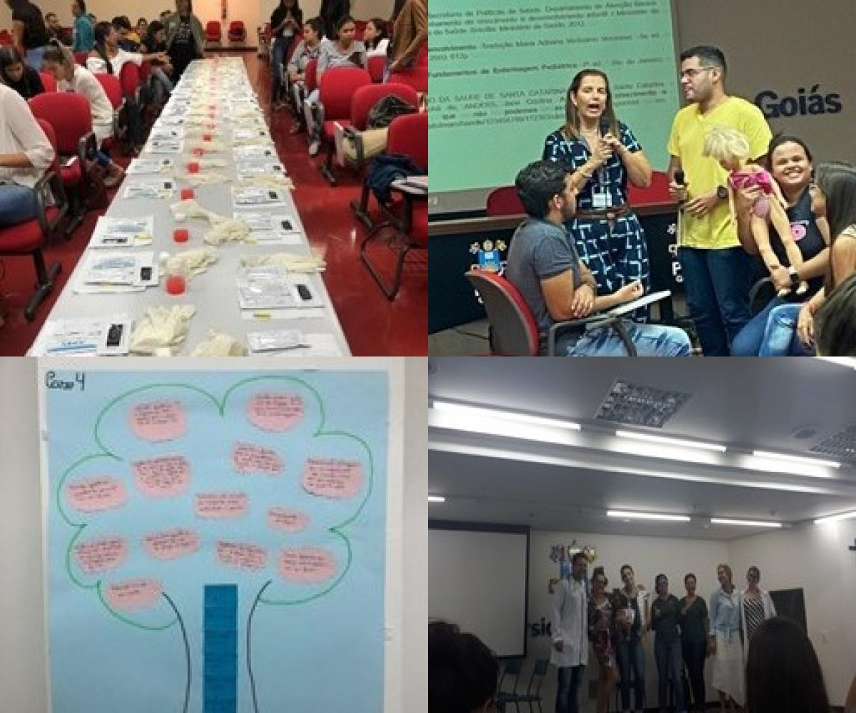
Fonte: arquivo pessoal.
No dia 02 de março de 2020 demos o início ao estágio. Os alunos foram divididos em campos diferenciados conforme a disponibilidade da Secretaria Municipal de Saúde de Goiânia (SMS- GYN). Os estágios foram realizados em unidades primárias de saúde, localizadas no setor oeste e noroeste de Goiânia. Na figura 2 está uma foto desse primeiro dia em campo.

Figura 2: primeiro dia de estágio.
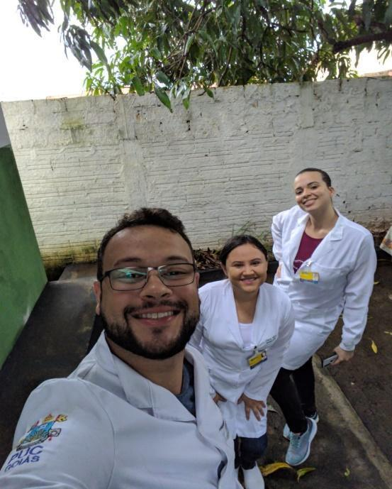
Fonte: arquivo pessoal.
Os alunos realizaram atividades de manutenção e promoção da saúde tais como: Palestras educativas para que a população se inteire sobre os seus direitos e desenvolva autonomia com sua própria saúde; realização de curativos, aplicação de medicamentos, vacinação, consultas de enfermagem, e nelas exames preventivos de citologia e mamas, aferição de sinais vitais, orientações em saúde materna e infantil, além de orientações gerais de saúde. Estas atividades foram realizadas até o dia 13 de março de 2020.
No dia 05 de março foi ministrada uma palestra sobre comunicação não-violenta, com base na metodologia de Marshall B. Rosenberg. Nesta ocasião aprendemos a nos libertar dos condicionamentos e dos efeitos de experiências passadas, transformar padrões de pensamentos que conduzem a discussões, raiva e depressão, como resolver seus conflitos com os outros pacificamente e criar relacionamentos interpessoais baseados em respeito mútuo, compaixão e cooperação, conforme figura 3.
Figura 3: Palestra sobre comunicação não-violenta.

Fonte: arquivo pessoal.
No dia 9 de março decoramos a unidade com balões e um painel informativo para comemorar o dia internacional da mulher. Além disso, houve um momento de educação em saúde, onde tivemos a oportunidade de falar com a população sobre a necessidade de empoderar as mulheres de seus direitos e incentivar o autocuidado, conforme figura 4. Na figura 5 esta equipe de internos de estágio do setor noroeste, a professora preceptora e uma funcionária da unidade.

Figura 4: Mural sobre saúde da mulher.

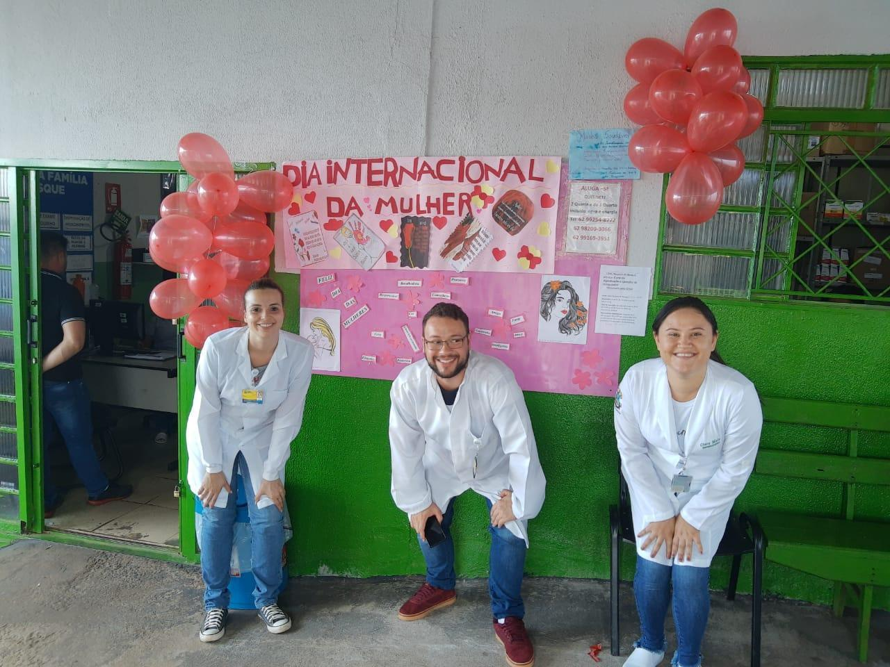
Fonte: arquivo pessoal.
Figura 5: Equipe de alunos, preceptora e uma funcionária.
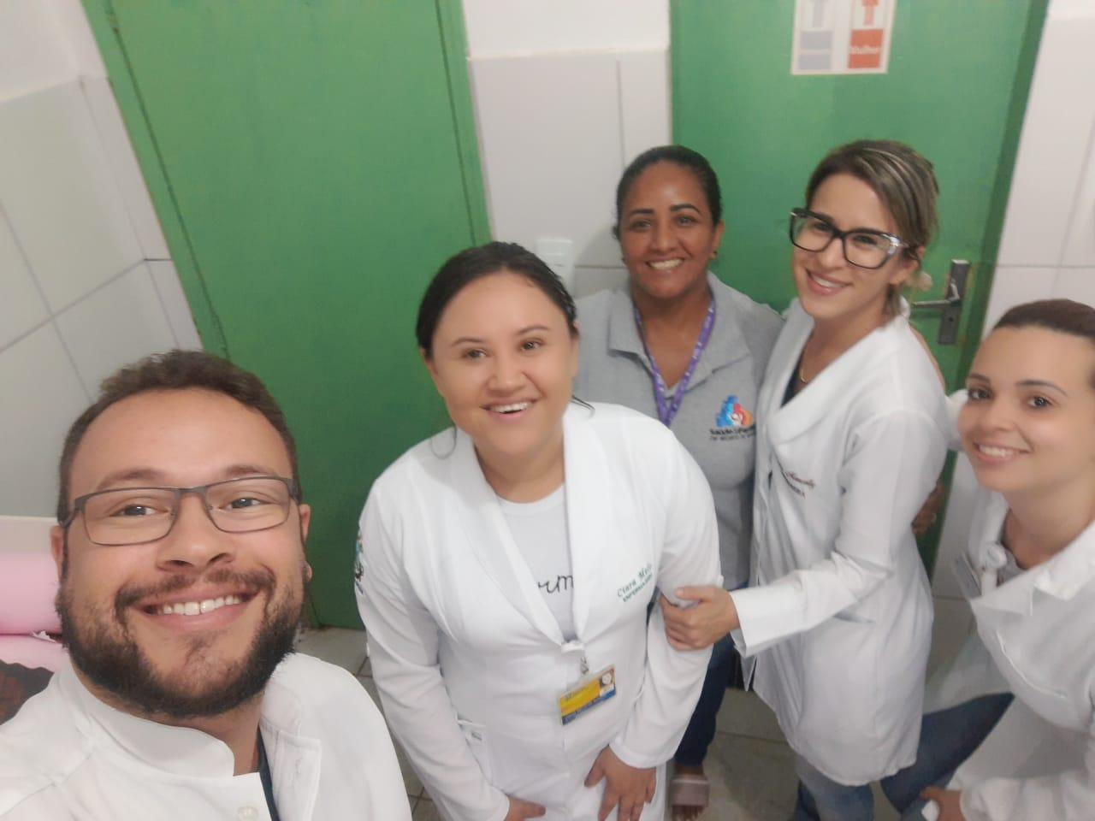
Fonte: arquivo pessoal.

Participamos também de uma capacitação para campanha de vacinação contra Influenza, que foi realizada no Serviço Nacional de Aprendizagem Comercial de Goiás (Senac-GO). Nesta ocasião, fomos orientados sobre as condutas durante a campanha de vacinação, qual seu público-alvo, os principais objetivos e sua abrangência, conforme figura 6:

Figura 6: Capacitação Influenza.
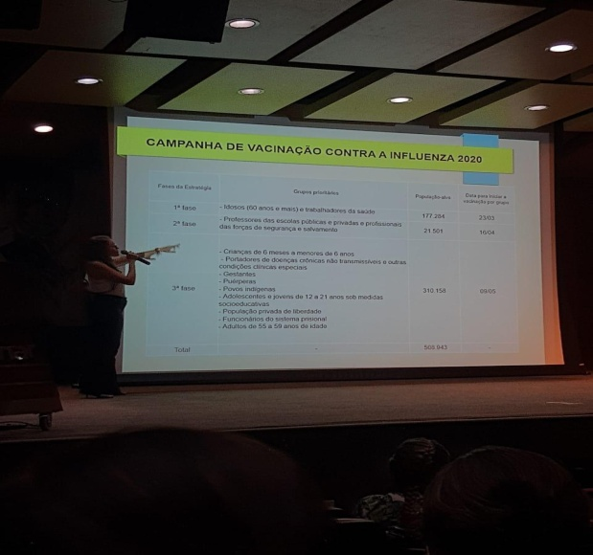
Fonte: arquivo pessoal.

Ainda em março, foram registrados casos de COVID em Goiás, o que fez o governo estadual decretar medidas restritivas, como a suspensão de aulas. Dessa forma, no dia 16 de março de 2020 começamos as atividades do regime remoto. Essas aulas foram ministradas pelos professores preceptores do estágio e tiveram como objetivo trazer a discussão de conteúdos e casos clínicos voltados para a prática APS. Foram realizados encontros diários através da plataforma Microsoft Teams, onde ocorreram aulas e discussões em tempo real. Buscamos e aprimoramos conhecimentos teóricos sobre a saúde pública e todos os programas incluídos nesta área.
Esses estudos clínicos foram baseados em casos de pacientes observados na prática, e avaliados por alunos, sendo direcionados pelos professores ao raciocínio clínico. As avaliações foram submetidas a reflexões em grupo e críticas e/ou sugestões de ações para melhorar a qualidade da assistência prestada.
Neste momento do ensino remoto, concretizamos o portfólio, sob a tutela do professor preceptor de campo, dissertamos sobre toda a situação vivida: as aulas, o nosso sentimento quanto à aprendizagem, percepções pessoais, e particularidades. Houve a opção de confecção manuscrita ou digitada, diariamente ou semanalmente, sendo de livre escolha dos acadêmicos.
O plano de ação teve como intuito levar informações sobre o COVID-19, como a lavagem correta das mãos, isolamento social e uso correto das máscaras para a população.
Na unidade de saúde da família (USF) do setor oeste, o plano de ação promoveu a educação e levou informação à população da região sobre a importância do isolamento social por meio de banners. Estes foram repassados para a educadora física da unidade, que os adicionou em um programa disponibilizado pela prefeitura de Goiânia, encaminhando aos alunos estes folders conforme a figura 7:

Figura 7: Banner isolamento social.

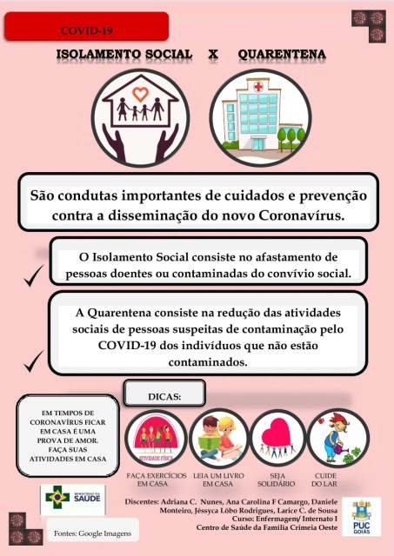
Fonte: arquivo pessoal.

Assim foi solicitado aos alunos que a partir do plano de ação realizassem um trabalho, podendo ser dividido nas etapas do arco de Charles Maguerez ou realizar um relato de experiência a partir do que foi proposto.
No setor noroeste foi criada a partir do plano de ação uma página sobre informações a respeito do Covid-19, em geral, trazendo notícias atualizadas a partir de fontes confiáveis para a comunidade atingida. A página ficou em vigor até o encerramento das atividades do semestre, conforme figura 8:

Figura 8: Página do facebook sobre covid-19.
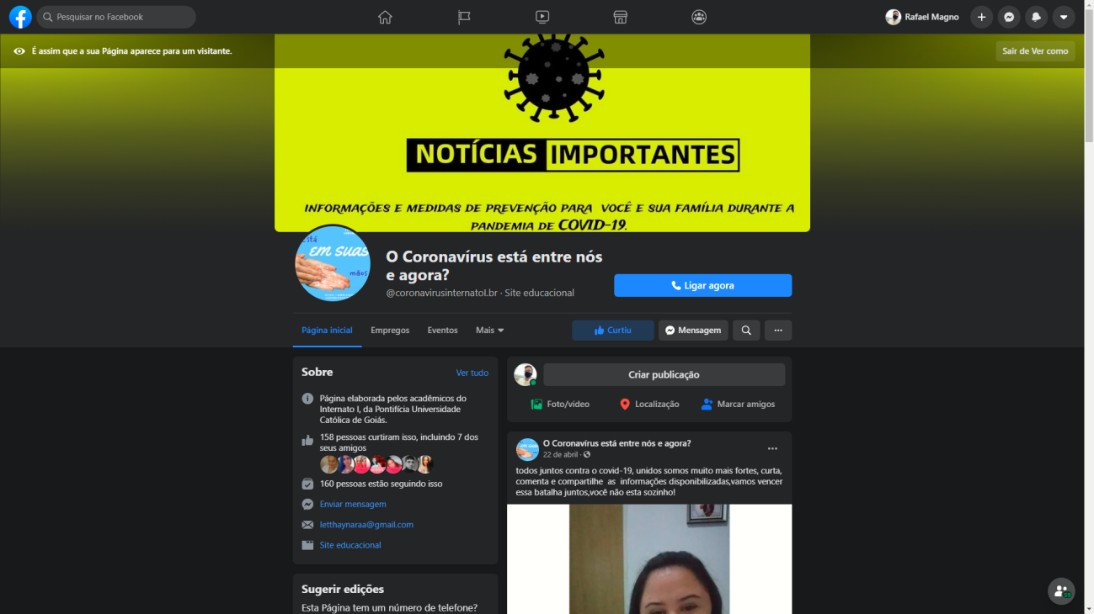
Fonte: arquivo pessoal.
Na USF da região Noroeste o Arco de Charlez Maguerez foi realizado a partir da constatação da necessidade de disponibilizar a livre demanda de preservativos masculinos à população. Foram encaminhadas duas propostas à unidade, a primeira seria a alteração do local de dispensação dos preservativos, a segunda hipótese foi realização de um momento de conscientização com a equipe multidisciplinar na unidade de saúde sobre o tema. As propostas não puderam ser aplicadas à realidade em decorrência das medidas de isolamento social devido a pandemia de covid-19.
No dia 10 de junho retornamos ao estágio de uma maneira diferente. Como não se podia voltar à unidade de saúde devido às alterações no fluxo de atendimento decorrentes da pandemia de Covid-19, o curso de enfermagem promoveu uma parceria com a divisão de epidemiologia da SMS-GYN. Por meio desta parceria, viabilizou-se nossa atuação como enfermeiros na investigação de casos notificados de Covid-19, sob a supervisão das professoras do curso de enfermagem. Fomos orientados sobre epidemiologia, no sentido da investigação de casos e confirmação de óbitos. Foi disponibilizado o laboratório de informática da universidade para que o risco de contágio fosse diminuído. Além das informações necessárias para que realizássemos as notificações, bem como material telefônico disponibilizado pela Secretaria Municipal de Saúde de Goiânia.
Foram realizadas ações investigativas de desfecho para os casos positivos de COVID-19 comprovados em exame reverse transcription polymerase chain reaction (RT- PCR). Esses pacientes eram contactados pela equipe com base nas planilhas disponibilizadas pela SMS-GYN. Através desse contato os dados do paciente eram atualizados e seu caso encerrado. Posteriormente, esses dados seriam enviados pela própria secretaria de saúde municipal para a estadual e em seguida para o Ministério da Saúde. As ações por nós desenvolvidas nesta etapa foram noticiadas em um programa jornalístico de circulação estadual, conforme demonstrado na figura 9.
Figura 9: Entrevista jornal local.
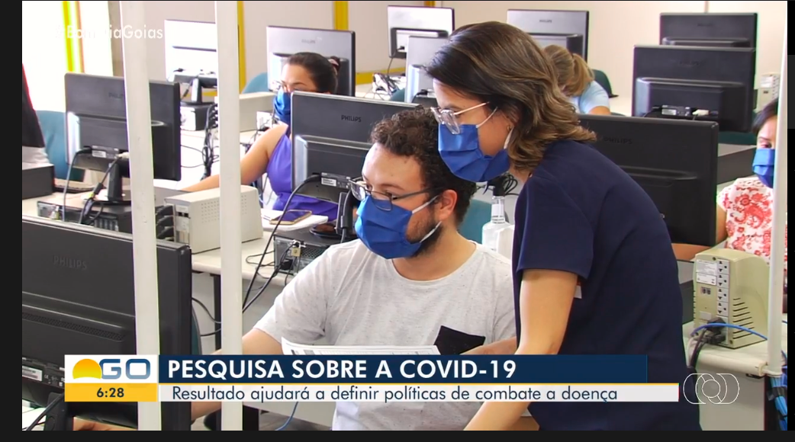
Fonte: arquivo pessoal.

Embora tivéssemos de ajustar à nova rotina, como todos que passaram pela quarentena, tivemos sentimentos de medo sobre como e quando iríamos formar, se realmente isto iria acontecer, estresse por esta nova adaptação, receio da contaminação de familiares e colegas. A ansiedade de como ficaria a situação da faculdade, pois havia decretos semanais, muitas vezes contraditórios, a cobrança pela graduação por parte da família e sociedade, a incerteza pela busca de emprego para ajudar os pais devido a dificuldade financeira decorrente da crise econômica.
Após 3 semanas de investigação e a partir do decreto de lockdown instituído pelo governo de Goiás as atividades foram novamente suspensas, retornando ao regime remoto até o encerramento das atividades, essas eram similares às iniciais, sendo ministradas aulas remotamente, com pausa para discussão dos casos e posteriormente atividades avaliativas.
Após as etapas vivenciadas na construção do conhecimento, nos foi proposto pela orientadora de TCC através da técnica de brainstorming intermediada pelo aplicativo Jamboarding 4 perguntas conforme a figura 10:
Figura 10: Brainstorming
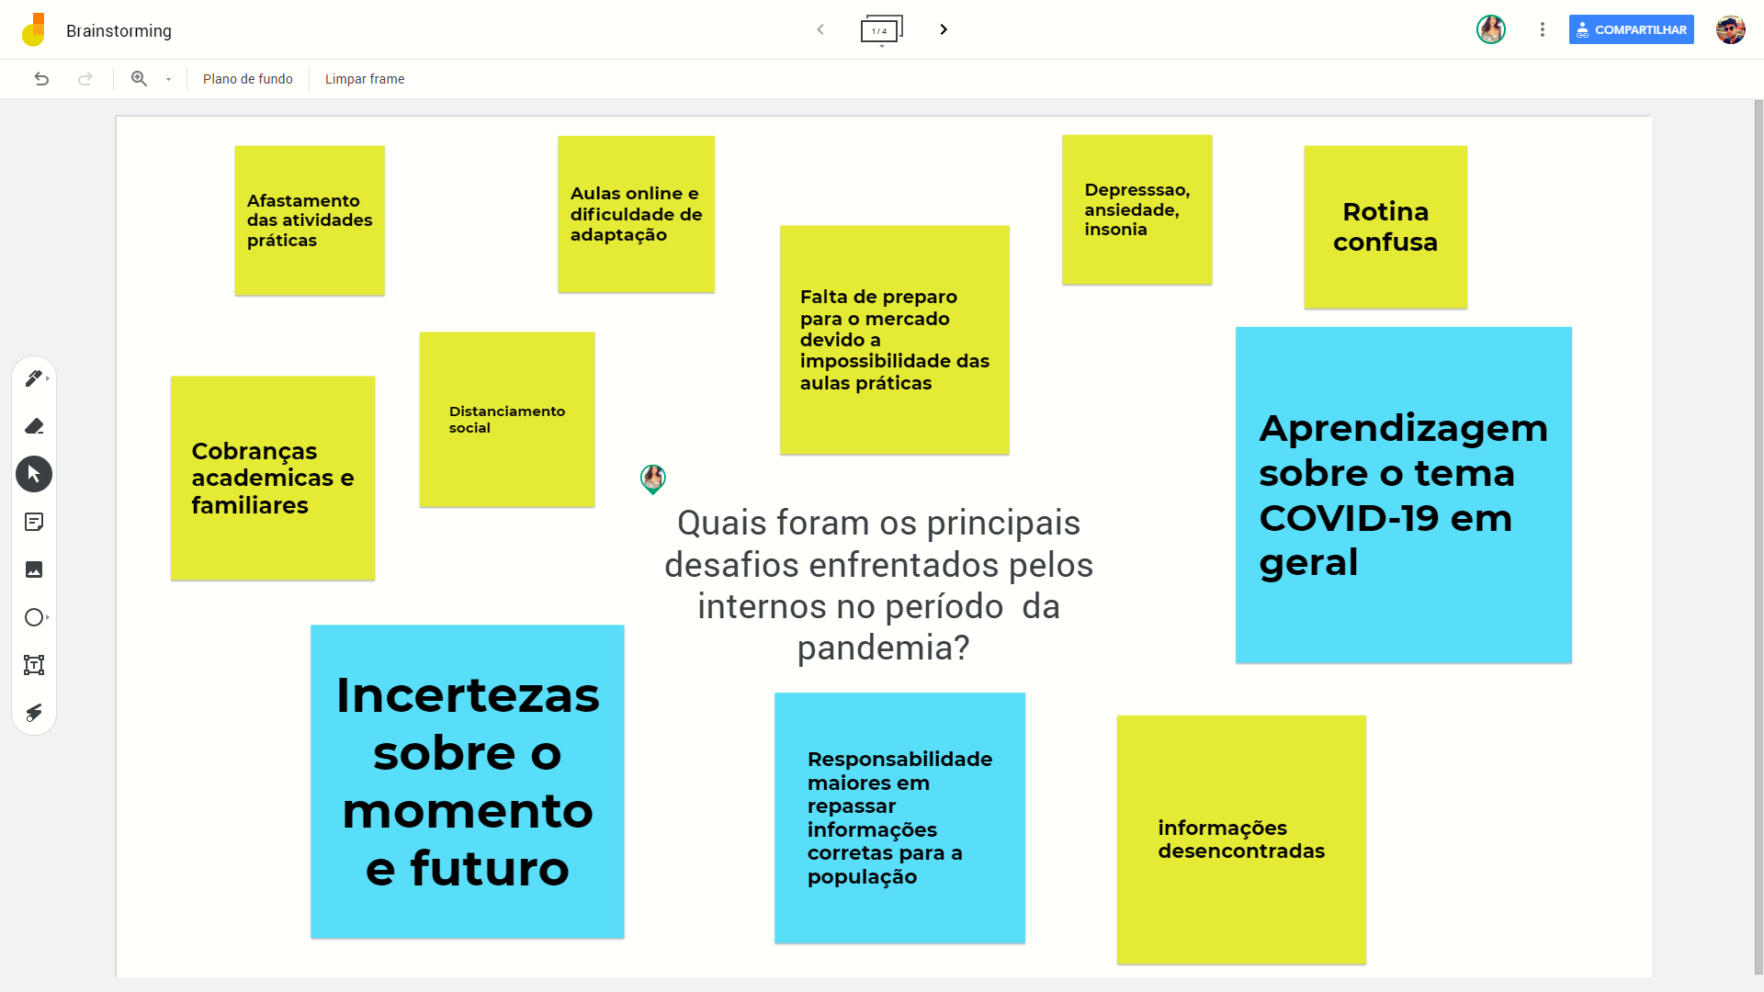
Fonte: arquivo pessoal.
Seguem as perguntas e respostas:

- Quais foram os principais desafios enfrentados pelos internos no período da pandemia?

- Afastamento das atividades práticas;
- Dificuldade de adaptação as aulas remotas;
- Ansiedade, insônia e depressão;
- Cobranças acadêmicas e familiares;
- Distanciamento Social;
- Falta de preparo para o mercado devido a impossibilidade das aulas práticas;
- Informações desencontradas;
- Aprendizagem sobre o tema COVID-19 em geral;
- Incertezas sobre o momento e futuro;
- Responsabilidade maiores em repassar informações corretas para a população;

- O que vocês aprenderam neste período?

- Informações a respeito da Covid-19;
- Administrar a nova rotina;
- A importância de estarmos próximos de quem a gente ama;
- A relevância da higiene de mãos; de uma alimentação saudável e da atividade física para uma vida mais saudável na prevenção e no combate a doenças;
- O processo de epidemia e pandemia e como é a resposta das políticas públicas no enfrentamento;
- As mazelas da sociedade, e como as populações vulneráveis estão mais sujeitas a calamidades;
- A enfermagem também atua no controle epidemiológico;
- Desinformação se espalha mais fácil que a informação;
- A internet pode auxiliar a espalhar informações para a população, a fim de diminuir o contágio;
- O papel da enfermagem dentro do combate da COVID-19;
- A importância da quarentena em momento de pandemia.

- Como vocês se sentiram?

- Aflitos com a situação;
- Confiantes por poder fazer a diferença e passar informações corretas à população;
- Ansiosos;
- Em um primeiro momento assustados tentando entender o que se passa, pois nem mesmo o H1N1 chegou a essas proporções;
- Quando chegar o momento da assistência, inseguro quanto a paramentação;
- Medo de me contaminar e contaminar outras pessoas
- triste;
- Com expectativa para a vacina e atento aos estudos;
- Exaustão emocional e psicológica.

- Quais fatores facilitaram o enfrentamento?

- A força para a buscar a formatura;
- Auxílio financeiro governamental;
- Ver a área da enfermagem sendo decisiva para o enfrentamento;
- A busca por conhecimento no momento de pandemia;
- Vontade de atuar no campo;
- perspectiva de uma carreira;
- Aulas remotas;
- Necessidade financeira.

4. DISCUSSÃO

De acordo com a OMS (2020) o conceito de pandemia é a disseminação de uma nova doença. Este termo é usado quando um surto ou epidemia ultrapassa os limites da região e se espalha mundialmente, sendo sustentada de pessoa para pessoa.
Sabe-se que o mundo passou por diversas pandemias, a primeira delas ocorreu em meados de 430 a.C conhecida como peste do Egito ou febre tifóide. A peste negra ocorreu em 1346, varíola (1500), cólera (1817), gripe espanhola (1918). A gripe suína causada pelo H1N1 em 2009 é a mais recente antes da COVID- 19 (FIOCRUZ, 2020).
O Covid-19 foi declarado como uma pandemia no dia 11 de março de 2020 (OMS, 2020). Esta situação afetou toda a população mundial, ocasionando nas pessoas mudanças repentinas de hábitos, e consequentemente, vários sentimentos como estresse, ansiedade e medo. Isto ocorreu devido a diversos fatores como o distanciamento social, e a vulnerabilidade psicológica econômica (MAIA; DIAS, 2020).
Diante todo este contexto o que se percebe é que esta pandemia na verdade é considerada uma sindemia pois ela afetou nos padrões de fatores econômicos, coletivos, físicos e psicológicos de tal população (HORTON, 2020). Sindemia é um termo que se refere ao agrupamento de duas ou várias doenças dentro de um grupo de pessoas que pode acarretar ou origina-se de desigualdades sociais e econômicas (SINGER, 1996). Então as sindemias são caracterizadas por interações sendo elas biológicas em geral, entre estados e condições, que podem piorar ou afetar os resultados na saúde pública e dos indivíduos (HORTON, 2020).
O que se pode perceber é que cada vez mais a população sofre de comorbidades e problemas sociodemográficos, assim o Covid é mais do que uma simples abordagem de doenças respiratórias e crônicas, ele vai além disto. Destaca- se por esta patologia ser considerada após diversos estudos uma sindemia, os fatores de vulnerabilidade são cidadãos idosos, de etnias asiáticas, negras e minorias, trabalhadores da saúde e em situação vulnerável (HORTON, 2020).
Os estudantes também sofreram com este cenário pois tiveram de adaptar-se a um novo sistema de ensino remoto. Esta é uma questão que ainda gera muita discussão quando se trata de cursos da área da saúde onde sempre houve uma recusa dos conselhos federais desses cursos. A exemplo do parecer técnico emitido pelo conselho federal de enfermagem onde se salienta que os cursos da saúde são essenciais para o cuidado de saúde e suas práticas podem ser desenvolvidas com qualidade apenas na prática (COREN-SP, 2019).
Em 2017, o Ministério da Educação instituiu a portaria normativa nº 11, de 20 de junho de 2017 que estabeleceu normas para o credenciamento de instituições e a oferta de cursos superiores a distância, sendo um marco na educação do país pois conseguiu levar educação a diversas localizações através da tecnologias através do Ensino a Distância (EAD) (BRASIL, 2017).
Após o início dos casos no Brasil o Ministério da Educação tomou medidas para o enfrentamento do COVID-19, diminuindo o tempo necessário para que os acadêmicos de medicina, enfermagem, farmácia e fisioterapia através da portaria Nº 383, de 9 de abril de 2020 em que permite que os alunos que cumpriram 75% da carga horária obrigatória de internato e possam colar grau antecipadamente (BRASIL 2020).
Houve também houve uma flexibilidade temporária para a realização de aulas no ensino remoto através da medida provisória Nº 934, DE 1º de abril de 2020, e nota técnica N° 2/2020 do Conselho Estadual de Educação de Goiás. autorizando a continuidade de aulas mediadas por tecnologia na Educação Superior de Goiás (BRASIL; SEE/GO 2020)
A transição para o regime remoto foi repentina e cheia de incertezas, trazendo sentimentos de angústia principalmente por termos medo de não completarmos nossa graduação. Em estudos realizados por Wang, Pan, Wan, et al (2020), descreveu que os jovens na China tiveram impactos moderados e severos, relacionados à ansiedade, medo e estresse.
Neste contexto de mudanças, desafios relacionados à assistência em saúde e novas perspectivas para os estudantes que estão ansiosos pela finalização do curso podem trazer consigo uma potencialização de estressores. São considerados estressores fatores que servem como gatilho para desencadear uma crise de característica psicológica, sendo o estresse sua característica fonte (MARGIS et al, 2003).
Ao se comparar os níveis de depressão, ansiedade e estresse de estudantes que antes do período pandêmico pode se constatar que os estudantes durante a pandemia estão comprovadamente mais estressados e em risco que normalmente estariam, isso pode ser constatado tanto numericamente quanto empiricamente (MAIA, 2020).
O ensino superior já é constantemente associado a elevação dos níveis de estresse dos estudantes e dentre os motivos que podem ser ressaltados estão a grande quantidade de atividades e provas, acúmulo de materiais, desorganização da grade curricular e dificuldade de adaptação a metodologia de ensino estudada (MORETTI; RUBNER, 2017).
Para os estudantes também houve um conflito com relação se iriam ou não para campos de atuação. Alguns estudantes em partes receberam a proposta do governo com o programa “O Brasil conta comigo” da portaria nº 492 e da portaria nº 356 que dispõe sobre a atuação dos alunos da área da saúde frente a Covid-19. Mas também houve bastante receio com esta volta para as atividades por medo de infectar familiares, pessoas do cotidiano, do trabalho e até mesmo pacientes devido à pouca destreza com esta realidade (SWIFT, BANKS, BALESWARAN, et al; GALLAGHER, SCHELEYER, 2020).
Espera-se, para o acadêmico de enfermagem, que ele desenvolva competências e habilidades, como descrito no projeto político-pedagógico do curso de Enfermagem da Pontifícia Universidade Católica de Goiás (PUC-Goiás). Essas características são o domínio do conhecimento e técnicas necessárias para atuar de maneira efetiva nas variadas situações que podem se apresentar, desde cotidianas a emergenciais. No nono ciclo espera-se que ele desenvolva atividades em vigilância em saúde, saúde da mulher, saúde do materno-infantil, saúde do homem e do idoso a nível de APS, ou seja, promoção e prevenção da saúde (PUC, 2017).
Infelizmente essas habilidades não puderam ser desenvolvidas na prática, houve, porém, uma complementação teórica. Outras habilidades no entanto foram adquiridas nesse intervalo, tais como, o conhecimento sobre o vírus da covid-19, como funciona o fluxo de atendimento em momento de pandemia, o papel do enfermeiro frente a epidemiologia e como lidar com novas tecnologias (BITENCOURT, MESCHIAL, FRIZON, et al, 2020).
Durante as aulas em regime remoto apesar de não terem sido previamente planejadas houve por parte da coordenação do curso a preocupação em diminuir as perdas na educação dos acadêmicos. Foram então discutidos casos clínicos baseados na realidade para que desenvolvêssemos o raciocínio de um profissional ao enfrentar essas demandas. O regime remoto também facilitou a ocorrência de palestras para a construção do conhecimento.
Com isso tivemos várias atividades de suma importância como exemplo o portfólio e do plano de ação, que além de auxiliar no processo de conhecimento e aprendizagem também auxiliou em compartilhar os mesmos com as populações locais. O portfólio é um método de avaliação que difere dos habituais pois não tem rigor metodológico, ele leva em consideração os sentimentos, afinidades de relevâncias atribuídas pelo autor, deixando a liberdade aos alunos para se expressarem, porém se pediu para contextualizarem os assuntos e vivências com o que a literatura traz para enriquecer a discussão (RANGEL; NUNES; GARFINKEL, 2006).
A adaptação a uma nova realidade foi desafiadora, a flexibilidade para se adaptar ao novo e inesperado foi fator fundamental nesse momento. A atividade de investigação de óbitos, por exemplo, trouxe uma vivência inesperada, além de um choque de realidade daquele momento. Tivemos que entender a profissão que escolhemos nos traria sempre decisões e situações difíceis, tanto na esfera profissional ao lidar diariamente com a morte, quanto no pessoal ao se expor durante o trajeto à universidade em momento de pandemia/sindemia.
Apesar de todas as circunstâncias adversas alguns fatores nos motivaram para o enfrentamento desses novos desafios. A necessidade financeira se mostrou nesse momento relevante pois muitos se viram privados dos meios para sua subsistência. Nesse aspecto a necessidade de o acadêmico finalizar o curso com maior velocidade para poder ser absorvido pelo mercado de trabalho e sanar essa carência se mostrou relevante.
Também podemos perceber de maneira positiva o protagonismo da enfermagem em momentos de crise, sendo que os profissionais se mostraram essenciais no combate ao Covid-19. Os enfermeiros foram a principal categoria de linha de frente. Poder perceber que a profissão escolhida está em um momento de valorização e que os profissionais fazem a diferença não apenas no mercado de trabalho como também na sociedade trouxe a nós um olhar diferenciado e holístico da profissão (SILVA, CUNHA, XIMENES NETO, et al, 2020).
Para os acadêmicos esse momento significou crescimento como seres humanos empáticos a necessidade e carência do outro, nos trouxe o reconhecimento da importância do contato humano. Como estudantes aprendemos a ser maleáveis quanto às formas de aprendizagem, e a buscar o conhecimento embasado na realidade que nos cerca. Como profissionais entendemos o nosso papel e crescermos em conhecimento, sensibilidade, respeito à profissão e ao próximo.
Os docentes foram fundamentais nesse processo pois apesar de serem mais experientes também foram colocados em uma situação que não estava prevista e tiveram também que se adaptar a essa nova questão. Neste momento de incertezas se fez necessário que o professor compreendesse as diferentes realidades dos estudantes, adaptarem seus métodos de aprendizagem e reestruturaram seu planejamento à medida que novas decisões eram tomadas por parte das autoridades sanitárias (COSTA, LINO, SOUZA, et al; SANES, NEVES, PEREIRA, et al, 2020).

- CONSIDERAÇÕES FINAIS

Este relato de caso apresenta a visão dos estudantes de enfermagem sobre as novas perspectivas trazidas à tona durante a pandemia de COVID-19. Esta perspectiva está diretamente relacionada às novas metodologias de ensino que foram adotadas e tiveram de ser utilizadas sem um planejamento prévio.
Em nossa visão, a universidade tomou medidas adequadas para a continuidade das atividades acadêmicas, respeitando decretos estaduais e federais, implementando uma plataforma eficiente no gerenciamento de aulas e contato com os alunos.
Pode-se dizer que os fatores ansiedade e estresse foram os que mais se destacaram no processo de elaboração de sentimentos, competências e habilidades durante a pandemia de COVID-19 para o acadêmico. Sendo assim destaca-se a importância de se desenvolver controle emocional em momentos de estresse. Para isso, um docente bem preparado é fundamental para transformar acadêmicos em profissionais que saibam lidar com situações adversas.
Além disso, a questão da mudança repentina e inovadora das aulas em regime remoto levam a pensar nas questões de melhoria quando se trata de tecnologias para o aprendizado e levar estas mudanças para a vida profissional futuramente.
Portanto, percebe-se que esta vivência para todos nós foi de extrema valia, onde pudemos olhar as questões da contemporaneidade e levá-las para nossa carreira profissional, buscando sempre novos conhecimentos e mantendo os princípios da nossa formação.

BIBLIOGRAFIA

BRASIL. MINISTÉRIO DA EDUCAÇÃO. Portaria normativa nº 11, 20 de junho de 2017. Estabelece normas para o credenciamento de instituições e a oferta de cursos superiores a distância, em conformidade com o Decreto nº 9.057, de 25 de maio de 2017. Gabinete do Ministro. Brasília, 20 de junho de 2017. Acesso em: 22 set. 2020.

BRASIL. MINISTÉRIO DA EDUCAÇÃO. Portaria normativa nº 383, de 9 de abril de 2020. Dispõe sobre a antecipação da colação de grau para os alunos dos cursos de Medicina, Enfermagem, Farmácia e Fisioterapia, como ação de combate à pandemia do novo coronavírus - Covid-19. Brasília, 9 de abril de 2020. Acesso em: 22 set. 2020.

BRASIL. MINISTÉRIO DA EDUCAÇÃO. Portaria n. 356, de 11 de março de 2020. Dispõe sobre a regulamentação e operacionalização do disposto na Lei nº 13.979, de 6 de fevereiro de 2020, que estabelece as medidas para enfrentamento da emergência de saúde pública de importância internacional decorrente do coronavírus (COVID-19). Diário Oficial da União, Brasília. Acesso em: 12 de mar. 2020.

BRASIL. MINISTÉRIO DA EDUCAÇÃO. Medida Provisória n. 934, de 1º de abril de 2020. Estabelece normas excepcionais sobre o ano letivo da educação básica e do ensino superior decorrentes das medidas para enfrentamento da situação de emergência de saúde pública de que trata a Lei nº 13.979, de 6 de fevereiro de 2020. Diário Oficial da União, 01 de abril de 2020. Disponível em: <https://www.in.gov.br/en/web/dou/-/medida-provisoria-n-934-de-1-de-abril-de-2020-250710591>. Acesso em: 22 out. 2020.

BRASIL. MINISTÉRIO DA SAÚDE. Plano de Contingência Nacional para Infecção Humana pelo Novo Coronavírus COVID-19. fevereiro de 2020. Disponível em: <https://portalarquivos2.saude.gov.br/images/pdf/2020/fevereiro/13/plano-contingencia-coronavirus-COVID19.pdf > Acesso em: 26 mar. 2020.

BRASIL. MINISTÉRIO DA SAÚDE. Portaria n. 492, de 23 de março de 2020. Institui a Ação Estratégica “O Brasil Conta Comigo”, voltada aos alunos dos cursos da área de saúde, para o enfrentamento à pandemia do coronavírus (COVID-19). Diário Oficial da União, 23 de março de 2020.

BRASIL 2020. Painel de Coronavírus; Disponível em: < https://covid.saude.gov.br/> . Acesso em: 25 de out. 2020.

BERBEL, N. A. N. Metodologia da problematização: experiências com questões de ensino superior. Londrina: UEL, 1998.

BEZERRA, A. C. V; SILVA, C. E. M; SOARES, F. R. G. et al. Fatores associados ao comportamento da população durante o isolamento social na pandemia de COVID-19. Ciênc. saúde coletiva, Rio de Janeiro, v. 25, supl. 1, p. 2411-2421, 2020. Disponível em: <http://www.scielo.br/scielo.php?script=sci_arttext&pid=S1413-81232020006702411&lng=en&nrm=iso>. Acesso em: 22 out. 2020.

BITENCOURT, J. V. O. V; MESCHIAL, W. C; FRIZON, G. et al. Protagonismo do enfermeiro na estruturação e gestão de uma unidade específica para COVID-19. Texto contexto - enferm. Florianópolis, v. 29, p.1-11, 2020. Disponivel em: <https://www.scielo.br/pdf/tce/v29/pt_1980-265X-tce-29-e20200213.pdf>. Acesso em: 24 out. 2020.

CHEN, Y; LIU, Q; GUO, D. Coronavírus emergentes: estrutura do genoma, replicação e patogênese. Journal Of Medical Virology, v. 92, p. 418- 483, 2020. Disponível em: <https://doi.org/10.1002/jmv.25681>. Acesso em: 27 mar. 2020.

COREN-SP. Cofen entrará com ação judicial contra portaria do MEC sobre EaD. 16 dez 2019. Disponível em: <https://portal.coren-sp.gov.br/noticias/cofen-entrara-com-acao-judicial-contra-portaria-do-mec-sobre-ead/>. Acesso 22 out. 2020.

COSTA, R; LINO, M. M; SOUZA, A, I, J, et al. ENSINO DE ENFERMAGEM EM TEMPOS DE COVID-19: COMO SE REINVENTAR NESSE CONTEXTO? Texto contexto - enferm., Florianópolis, v. 29, 2020. Disponível em: <https://www.scielo.br/scielo.php?script=sci_arttext&pid=S0104-07072020000100102&lng=pt&nrm=iso&tlng=pt>. Acesso em: 15 set. 2020.

FIOCRUZ. O QUE É UMA PANDEMIA. RIO JANEIRO, publicado em 23 de março de 2020. Disponível em: <https://www.bio.fiocruz.br/index.php/br/noticias/1763-o-que-e-uma-pandemia>. Acesso em: 01 out. 2020.

GALLAGHER, T. H; SCHELEYER, A. M. “We signed up for this!” – Student and trainee responses to the Covid-19 pandemic. N Engl J Med. 2020. Disponível em: <https://doi. org/10.1056/NEJMp2005234>. Acesso em: 23 out 2020

HODGES, C; MOORE, S; LOCKEE, B, et al. The Difference Between Emergency Remote Teaching and Online Learning. Educause Review. 2020. Disponível em: <https://er.educause.edu/articles/2020/3/the-difference-between-emergency-remote-teaching-and-online-learning>. Acesso em 22 out 2020.
HORTON, R. COVID-19 não é uma pandemia. The Lancet, vol. 396, publicado em 26 de setembro de 2020. Disponivel em: <https://www.thelancet.com/action/showPdf?pii=S0140-6736%2820%2932000-6>. Acesso em: 1 out. 2020.

JAN, H; FAISAL, S; KHAN, A, et al. COVID-19: Revisão da epidemiologia e tratamentos potenciais contra o novo coronavírus de 2019. Descobertas (Craiova). v. 8, n. 2, p. 1- 13. 2020. Disponível em: <https://doi.org/10.15190/d.2020.5>. Acesso em: 30 maio. 2020.

KAUL, D. Uma visão geral dos coronavírus, incluindo o coronavírus SARS-2 - biologia molecular, epidemiologia e implicações clínicas. Pesquisa e prática em medicina atual. v. 10, n. 2, p. 54- 64. 2020. Disponível em: <https://doi.org/10.1016/j.cmrp.2020.04.001>. Acesso em: 30 maio. 2020.

LACEN-GO. Atualização dos casos de doença pelo coronavírus (Covid-19) em Goiás - 12/03/2020. 2020. Disponível em:<http://www.lacen.go.gov.br/coronavirus/noticias-coronavirus/10841-atualizacao-dos-casos-de-doenca-pelo-coronavirus-covid-19-em-goias-12-03-2020>. Acesso em: 20 out 2020.
LI, Q; GUAN. X; WU. P, et al. Dinâmica de transmissão precoce em Wuhan, China, de uma nova pneumonia infectada por coronavírus. N Engl J Med. v. 382, n. 13, p. 1199- 1207. 2020. Disponível em: <https://doi.org/10.1056/NEJMoa2001316>. Acesso em: 30 maio. 2020.

MAIA, B. R; DIAS, P. C. Ansiedade, depressão e estresse em estudantes universitários: o impacto da COVID-19. Estud. psicol. (Campinas) , v. 37, 2020. Disponível em <http://www.scielo.br/scielo.php?script=sci_arttext&pid=S0103-166X2020000100504&lng=en&nrm=iso>. acesso em 26 de outubro de 2020

MARGIS, Regina et al. Relação entre estressores, estresse e ansiedade. Rev. psiquiatr. Rio Gd. Sul, Porto Alegre, v. 25, supl. 1, p. 65-74, Apr. 2003. Disponivel em: <http://www.scielo.br/scielo.php?script=sci_arttext&pid=S0101-81082003000400008&lng=en&nrm=iso>. Acesso em 05 out. 2020.
MORETTI, Felipe Azevedo; HUBNER, Maria Martha Costa. O estresse e a máquina de moer alunos do ensino superior: vamos repensar nossa política educacional?. Rev. psicopedag. São Paulo, v. 34, n. 105, p. 258-267, 2017. Disponível em: <http://pepsic.bvsalud.org/scielo.php?script=sci_arttext&pid=S0103-84862017000300003&lng=pt&nrm=iso>. Acesso em 07 out. 2020.

OMS. Archived: WHO Timeline - COVID-19. Dísponível em: <https://www.who.int/news/item/27-04-2020-who-timeline---covid-19>. Acesso em 25 de out.2020.

OMS. WHO Director-General's opening remarks at the media briefing on COVID-19 - 11 March 2020. Dísponível em: https://www.who.int/dg/speeches/detail/who-director-general-s-opening-remarks-at-the-media-briefing-on-covid-19---11-march-2020. Acesso em 25 de out.2020.

OPAS. Folha informativa – COVID-19 (doença causada pelo novo coronavírus) ·mai. 2020. Disponível em: < https://www.paho.org/bra/index.php?option=com_content&view=article&id=6101:covid19&Itemid=875 >. Acesso em: 29 maio. 2020.

PEERI, N. C; SHERSTHA, N; RAHMAN, M. S, et al. As epidemias de SARS, MERS e novos coronavírus (COVID-19), as novas epidemias ameaças globais à saúde: que lições aprendemos?. International Journal of Epidemiology, v. 0, n. 0, p. 1- 10. 2020. Disponível em: <https://doi.org/10.1093/ije/dyaa033>. Acesso em: 27 março. 2020.

PUC= Goiás. Projeto político pedagógico do curso de Enfermagem -2017. Dísponível em: <
http://sites.pucgoias.edu.br/home/wp-content/uploads/2013/10/Enfermagem.pdf>. Acesso em: 27 março. 2020.

RANGEL, J. N. M; NUNES, L.C; GARFINKEL, M. O portfólio no ensino superior: práticas avaliativas em diferentes ambientes de aprendizagem. Pro-Posições. v. 17, n. 3, p. 167-180. 2006. Disponível em: <https://periodicos.sbu.unicamp.br/ojs/index.php/proposic/article/view/8643614>. Acesso em 23 out. 2019.

ROTHAN, H. A; BYRAREDDY, S. N. Epidemiologia e patogênese do surto de doença por coronavírus (COVID-19). Journal of Autoimmunity. v. 109, p. 1- 4. 2020. Disponível em: < https://www.sciencedirect.com/science/article/pii/S0896841120300469?via%3Dihub>. Acesso em: 30 maio. 2020.

SANES, M. S; NEVES, F. B; PEREIRA, L. E. M, et al. Educação a distância não! Produção de sentidos dos discursos de entidades representativas da enfermagem. Rev Bras Enferm, v. 73, n. 5, p. 1-11, 2020. Disponivel em: <https://www.scielo.br/pdf/reben/v73n5/pt_0034-7167-reben-73-05-e20190465.pdf>. Acesso em: 23 out 2020.

SCHMIDT, B, et al. Saúde mental e intervenções psicológicas diante da pandemia do novo coronavírus (COVID-19). Estud. psicol. (Campinas), v. 37, e200063, 2020. Disponível em: <http://www.scielo.br/scielo.php?script=sci_arttext&pid=S0103-166X2020000100501&lng=en&nrm=iso>. Acesso em: 22 out. 2020.
SEE/GO 2020 https://cee.go.gov.br/wp-content/uploads/2020/04/Clique-aqui-para-baixar-Nota-Te%CC%81cnica-02.pdf

SILVA, M. C. N; CUNHA, C. L. F; XIMENES NETO, F. R. G. Protagonismo da Enfermagem Brasileira no combate ao COVID-19. Enferm. Foco. Brasília, v. 11, n. 1, p. 8-9. 2020. Disponivel em: <http://revista.cofen.gov.br/index.php/enfermagem/article/view/4073/797>. Acesso em: 23 out. 2020.

SINGER, M. A dose of drugs, a touch of violence, a case of AIDS: conceptualizing the SAVA syndemic. Free Inq Creat Sociol, v. 24, p. 99- 110. 1996.

SWIFT, A; BANKS, L; BALESWARAN, A. et al. COVID-19 and student nurses: a view from England. J Clin Nurs. 2020. Disponível em: <https://doi. org/10.1111/jocn.15298>. Acesso em: 23 out 2020.

VIVANTI, A; VAULOUP-FELLOUS, C; PREVOT, S, et al. Transmissão transplacentária da infecção por SARS-CoV-2. NatureResearch, versão 1, p. 1-10, 2020. Disponível em: <https: //doi.org/10.21203/rs.3.rs-28884/v1>. Acesso em: 11 jun. 2020.

WANG, C; PAN, R; WAN, X, et al. Immediate psychological responses and associated factors during the initial stage of the 2019 Coronavirus Disease (COVID-19) epidemic among the general population in China. International Journal of Environmental Research and Public Health, v. 17, n. 5, p. 1-25. Disponível em: <http://dx.doi.org/10.3390/ljerph17051729>. Acesso em: 23 out. 2020.

